Diagrama PERT

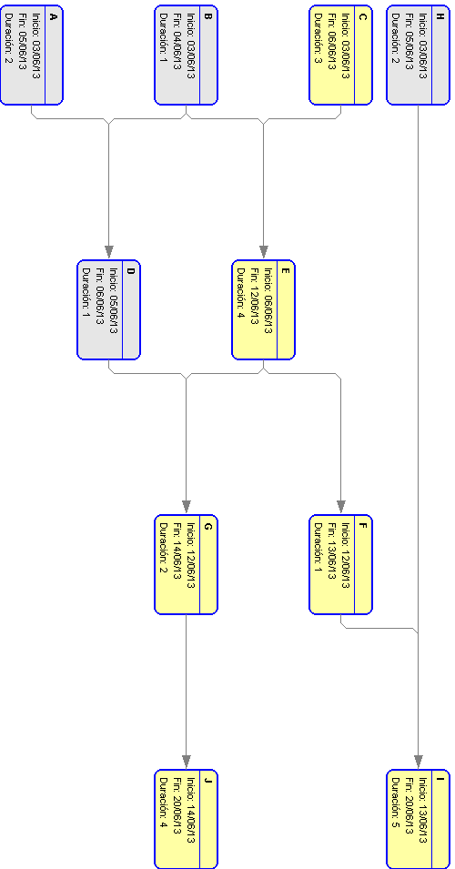
Caminos Críticos

Camino Crítico 1 = C, E, F, I
Camino Crítico 2 = C, E, G, J

